Утверждено
постановлением Администрации
Тутаевского муниципального района
от 24.06.2024 №461-п
СОДЕРЖАНИЕ

ПРОЕКТ МЕЖЕВАНИЯ ТЕРРИТОРИИ

земельных участков с кадастровыми номерами 76:21:010202:394, 76:21:010202:395, 76:21:010202:396, и прилегающих земель неразграниченной государственной собственности

Заказчик: Шепеляев А.В.

Директор ООО «Фаза» К. А. Фомин

2024 г.
Содержание

№ п/п | Разделы проекта межевания | Номера листов
1 | 2 | 3
 | Введение | 3
1 | Основная часть | 4
1.1 | Формирование, наименование, основные характеристики и  назначение планируемых земельных участков | 5
1.2 | Исходные данные для подготовки проекта межевания | 5
1.3 | Перечень и сведения об образуемых земельных участках, в том числе возможные способы их образования | 6
1.4 | Координаты поворотных точек границ образуемых земельных участков | 6
1.5 | Заключение о соответствии разработанной документации требованиям законодательства о градостроительной деятельности | 7
1.6 | Схема земельного участка согласно Генеральному плану городского поселения Тутаев ТМР ЯО | 8
1.7 | Схема земельного участка согласно Правилам землепользования и застройки городского поселения Тутаев ТМР ЯО | 9
2 | Графическая часть | 10
2.1 | Чертеж межевания территории на КПТ | 11
2.2 | Чертеж межевания территории на растровой подложке | 12
3 | Материалы по обоснованию | 13
3.1 | Чертеж материалов по обоснованию проекта межевания территории | 14
3.2 | Топографическая съемка | 15

Введение
Проект межевания территории земельных участков с кадастровыми номерами 76:21:010202:394, 76:21:010202:395, 76:21:010202:396, и прилегающих земель неразграниченной государственной собственности разработан в виде отдельного документа в соответствии с Постановлениями Администрации Тутаевского муниципального района № 128-п от 27.02.2024 г..

Нормативно-правовая база разработки градостроительной документации:
- "Градостроительный кодекс Российской Федерации" № 190-ФЗ от 29.12.2004 г. (ред. от 25.12.2023 г.);
- "Земельный кодекс Российской Федерации" № 136-ФЗ от 25.10.2001 г. (ред. от 14.02.2024 г.);
- Федеральный закон «О кадастровой деятельности» № 221-ФЗ от 24.07.2007 г.;
- Генеральный план городского поселения Тутаев Тутаевского муниципального района Ярославской области, утвержденный Решением Муниципального совета городского поселения Тутаев № 152 от 15.12.2022 г.;
- Правила землепользования и застройки городского поселения Тутаев Тутаевского муниципального района Ярославской области, утвержденные Решением Муниципального совета городского поселения Тутаев № 153 от 15.12.2022 г.;
- СП 42.13330.2016. «Свод правил. Градостроительство. Планировка и застройка городских и сельских поселений. Актуализированная редакция СНиП 2.07.01-89*» утвержденный Приказом Минстроя России № 1034/пр от 30.12.2016 г.;
- Требования государственных стандартов, соответствующих норм, правил и иных документов;
- Иные законодательные акты Российской Федерации, Ярославской области, Тутаевского муниципального района в сфере градостроительного планирования.

Состав и содержание Проекта соответствуют статье 43 Градостроительного кодекса Российской Федерации и Техническому заданию на проектирование.

К задачам проекта межевания территории относятся определение местоположения границ образуемых и изменяемых земельных участков.

- Основная часть

  - Формирование, наименование, основные характеристики
и назначение планируемых земельных участков
Межевание территории осуществляется в границах кадастрового квартала 76:21:010202 в системе координат – МСК-76, 1 зона.
В результате проекта межевания территории образован земельный участок путем перераспределения земельных участков с кадастровыми номерами 76:21:010202:394, 76:21:010202:395, 76:21:010202:396 и прилегающих земель неразграниченной государственной собственности.
Согласно «Правилам землепользования и застройки городского поселения Тутаев Тутаевского муниципального района Ярославской области» и «Генеральному плану городского поселения Тутаев Тутаевского муниципального района Ярославской области» образуемый участок :ЗУ1 расположен в территориальной зоне: «Производственная зона» (П), категория земель: «земли населенных пунктов»: - :ЗУ1, площадь земельного участка 14 645 м², вид разрешенного использования - «Склад (6.9)».
Границы существующих земель земельных участков при разработке проекта межевания изменяются в соответствии с проектом.
Образуемые земельные участки имеют непосредственный доступ к земельным участкам территории общего пользования: (76:15:000000:46).

  - Исходные данные для подготовки проекта межевания

№ п/п | Наименование документа | Реквизиты документа
1 | 2 | 3
1 | Постановление Администрации ТМР | № 128-п от 27.02.2024 г.
2 | Генеральный план городского поселения Тутаев Тутаевского муниципального района Ярославской области | Утвержден Решением Муниципального совета городского поселения Тутаев  № 152 от 15.12.2022 г.
3 | Правила землепользования и застройки городского поселения Тутаев Тутаевского муниципального района Ярославской области | Утвержден Решением Муниципального совета городского поселения Тутаев  № 153 от 15.12.2022 г.
4 | Сведения государственного кадастра недвижимости (ГКН) о земельных участках, границы которых установлены в соответствии с требованиями земельного законодательства | КПТ

1.3 Перечень и сведения об образуемых земельных участках, в том числе возможные способы их образования
1 Список образуемых земельных участков:
№ п/п | Номер земельного участка | Номер кадастрового квартала | Площадь участка в соответствии с проектом межевания, м² | Сведения о правах | Вид разрешенного использования в соответствии с проектом межевания (разрешенное использование) | Категория земель | Местоположе-ние земельного участка
1 | 2 | 3 | 4 | 5 | 6 | 7 | 8
1 | 76:21:010202:ЗУ1 | 76:21:010202 | 14 645 | Сведения отсутствуют | Склад (6.9) | земли населен-ных пунктов | Ярославская область, город Тутаев

Земельных участков, которые будут отнесены к территориям общего пользования или имуществу общего пользования, в том числе в отношении которых предполагаются резервирование и (или) изъятие для государственных или муниципальных нужд, не образовано.

2 Сведения о частях границ образуемого земельного участка (начало):
Обозначение земельного участка: 76:21:010202:ЗУ1
Обозначение части границы |  | Горизонтальное проложение (S), м | Описание прохождения части границы
от т. | до т. | Горизонтальное проложение (S), м | Описание прохождения части границы
1 | 2 | 3 | 4
1 | 2 | 60,25 | —
2 | 11 | 20,60 | —
11 | 12 | 12,93 | —
12 | 13 | 28,95 | —
13 | н1 | 16,00 | —
н1 | н2 | 114,26 | —
н2 | 15 | 11,07 | —
15 | 16 | 89,82 | —
16 | 8 | 19,02 | —
8 | 9 | 22,08 | —
9 | 10 | 85,73 | —
10 | 1 | 12,47 | —

1.4 Координаты поворотных точек границ
образуемого земельного участка
Обозначение земельного участка: 76:21:010202:ЗУ1
№ точки |  | Координаты
 |  | Х | Y
 | 1 | 400 643,54 | 1 309 060,83
 | 2 | 400 656,49 | 1 309 119,67
 | 11 | 400 660,92 | 1 309 139,79
 | 12 | 400 657,54 | 1 309 152,27
 | 13 | 400 663,89 | 1 309 180,51
 | н1 | 400 667,88 | 1 309 196,00
 | н2 | 400 555,43 | 1 309 216,24
 | 15 | 400 553,11 | 1 309 205,42
 | 16 | 400 535,99 | 1 309 117,25
 | 8 | 400 554,55 | 1 309 113,08
 | 9 | 400 550,34 | 1 309 091,41
 | 10 | 400 631,31 | 1 309 063,24
 | 1 | 400 643,54 | 1 309 060,83

1.5 Заключение о соответствии разработанной документации
требованиям законодательства о градостроительной деятельности
Документация по межеванию образуемого земельного участка, расположенного по адресу: Ярославская область, город Тутаев выполнена на основании правил землепользования и застройки в соответствии с требованиями технических регламентов, нормативов градостроительного проектирования, градостроительных регламентов с учетом границ зон с особыми условиями использования территорий в системе координат - МСК-76, 1 зона.
На территории формируемого земельного участка расположены:
Зона с особыми условиями использования территории 76:21-6.34 - Охранная зона инженерных коммуникаций. Зона охраны искусственных объектов. Газопровод высокого давления.
не расположены: границ лесничеств, лесопарков, участков лесничеств, лесных кварталов, лесотаксационных выделов или частей лесотаксационных выделов, особо охраняемых природных территорий.
Ограничения использования земельных участков и объектов капитального строительства в границах охранной зоны инженерных коммуникаций.
Особые условия использования земельных участков, расположенных в границах охранных зон объектов газораспределительных сетей утверждены постановлением Правительства РФ от 20.11.2000 №878 "Об утверждении Правил охраны газораспределительных сетей".
1.6 Схема земельного участка согласно Генеральному плану городского поселения Тутаев ТМР ЯО
Условные обозначения:
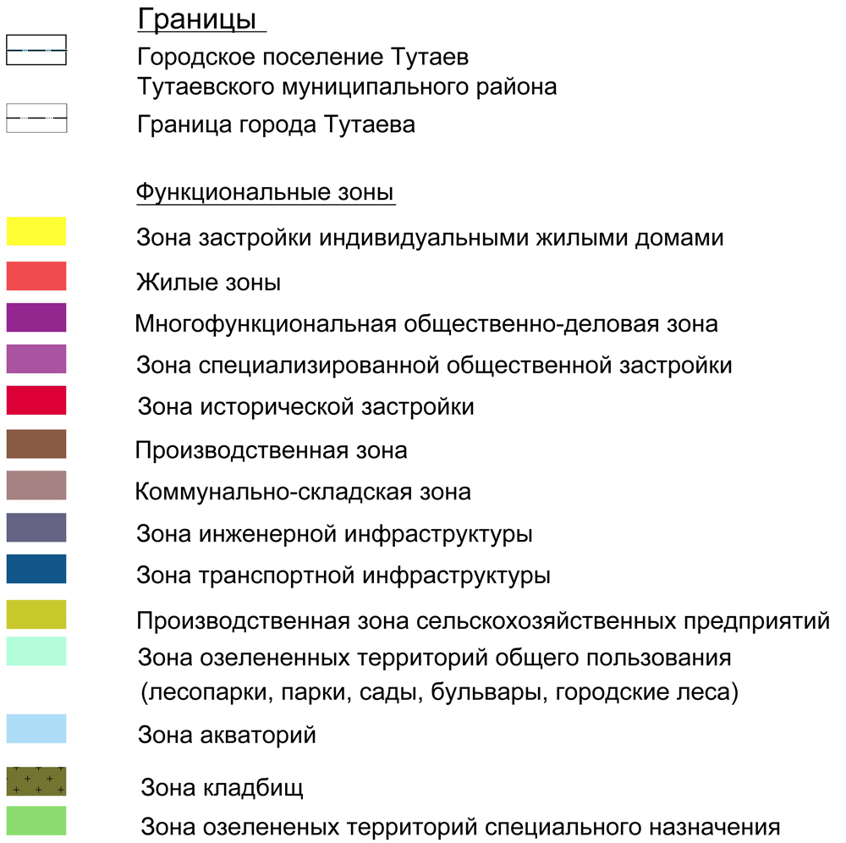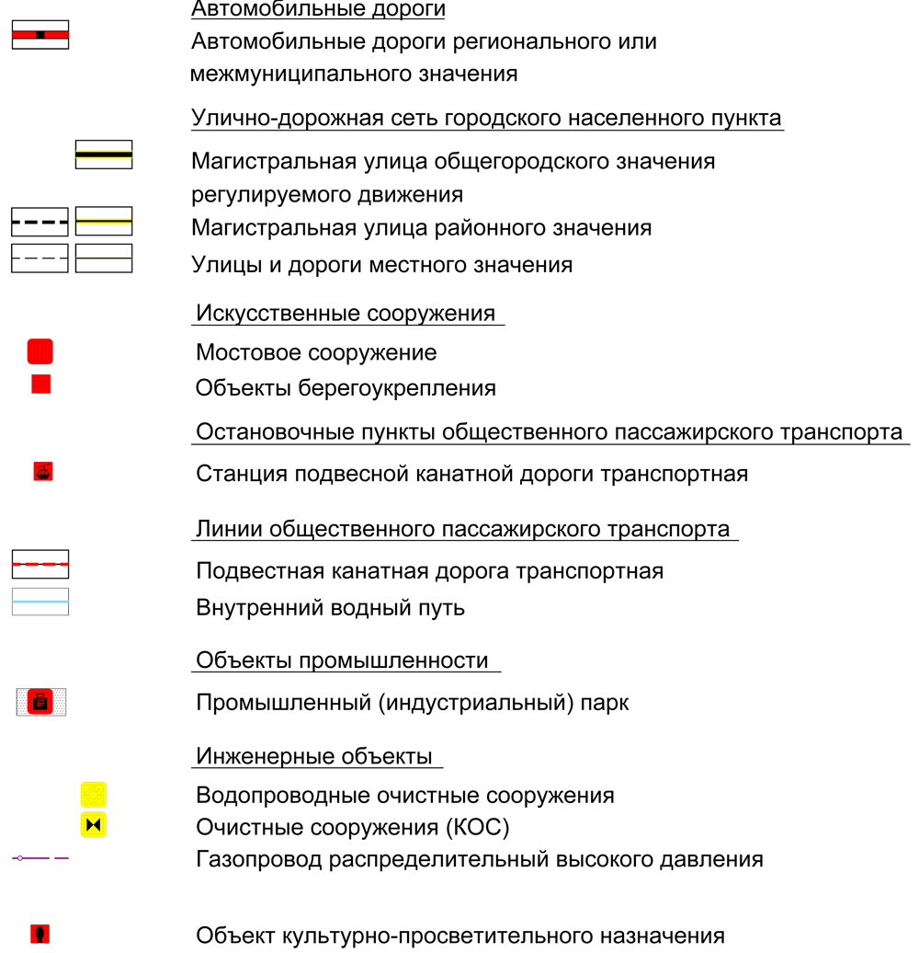

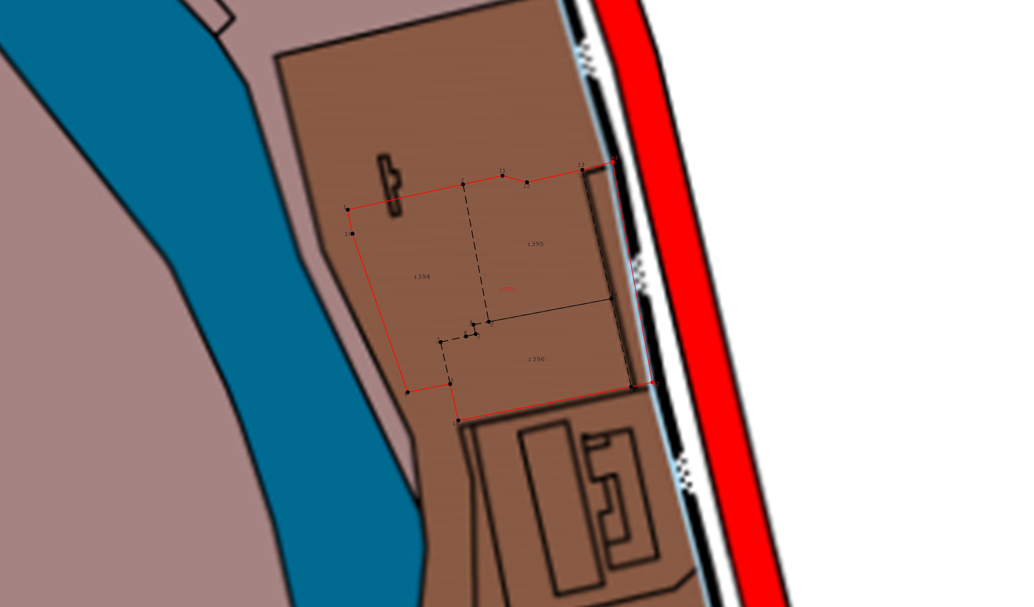
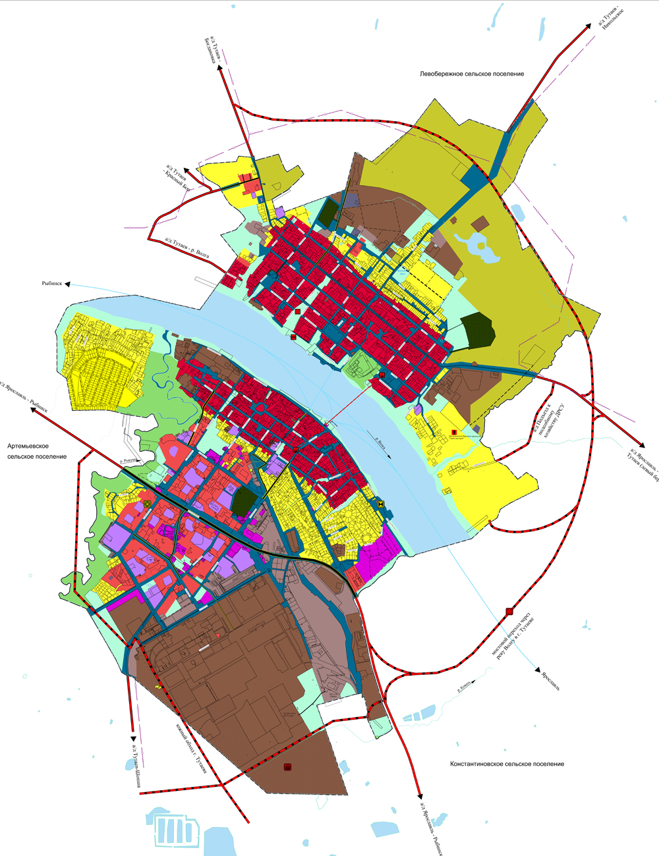

Расположение земельного участка

1.7 Схема земельного участка
согласно Правилам землепользования и застройки городского поселения Тутаев ТМР ЯО
Условные обозначения:
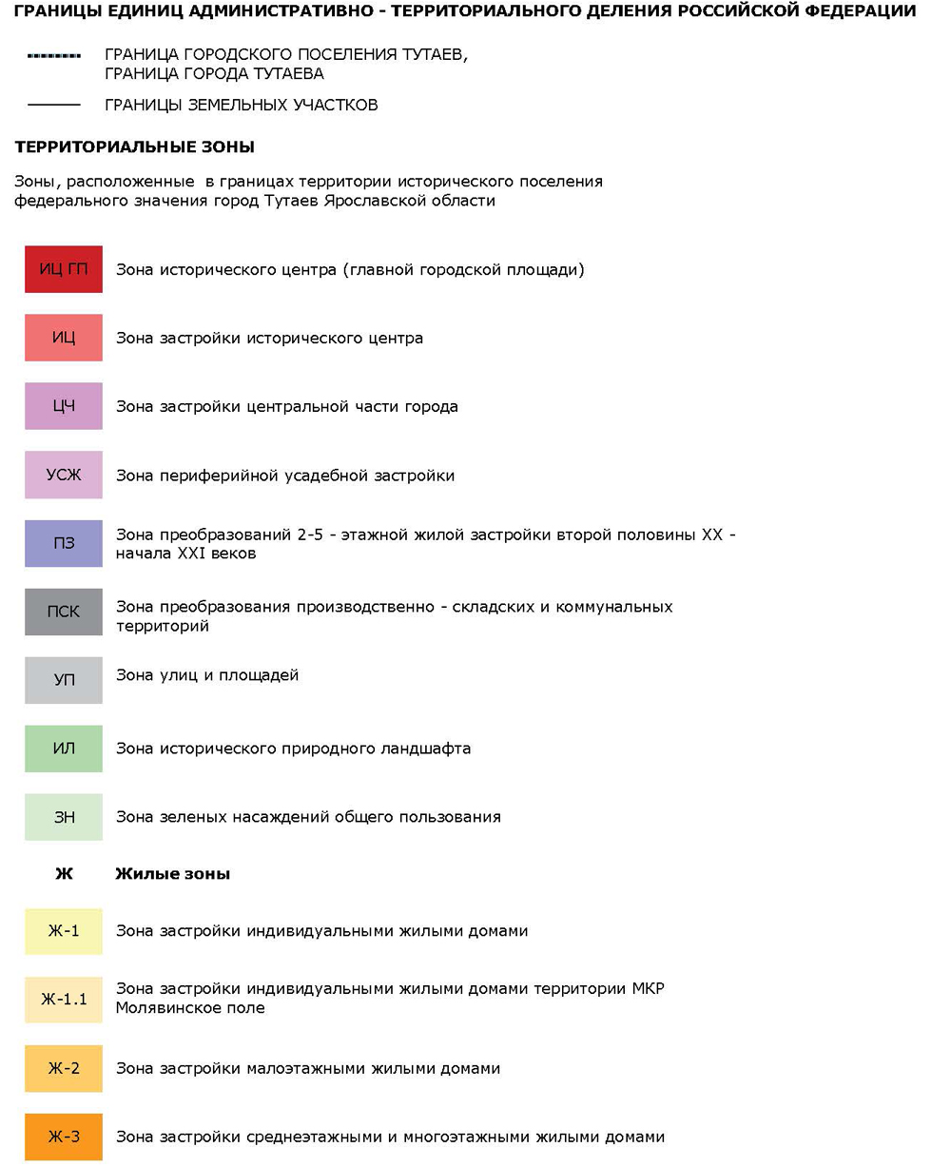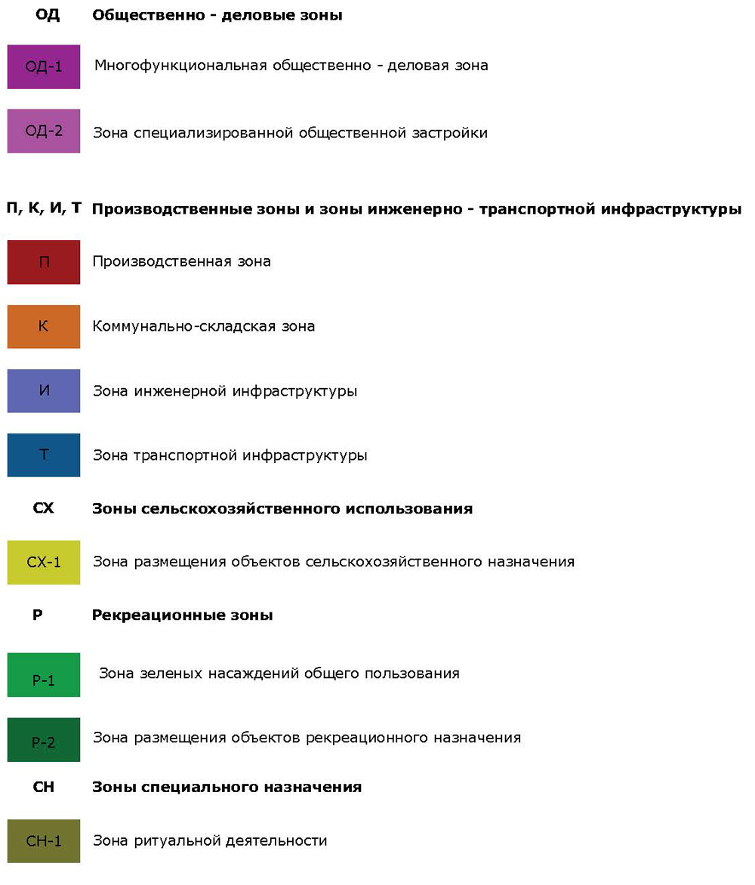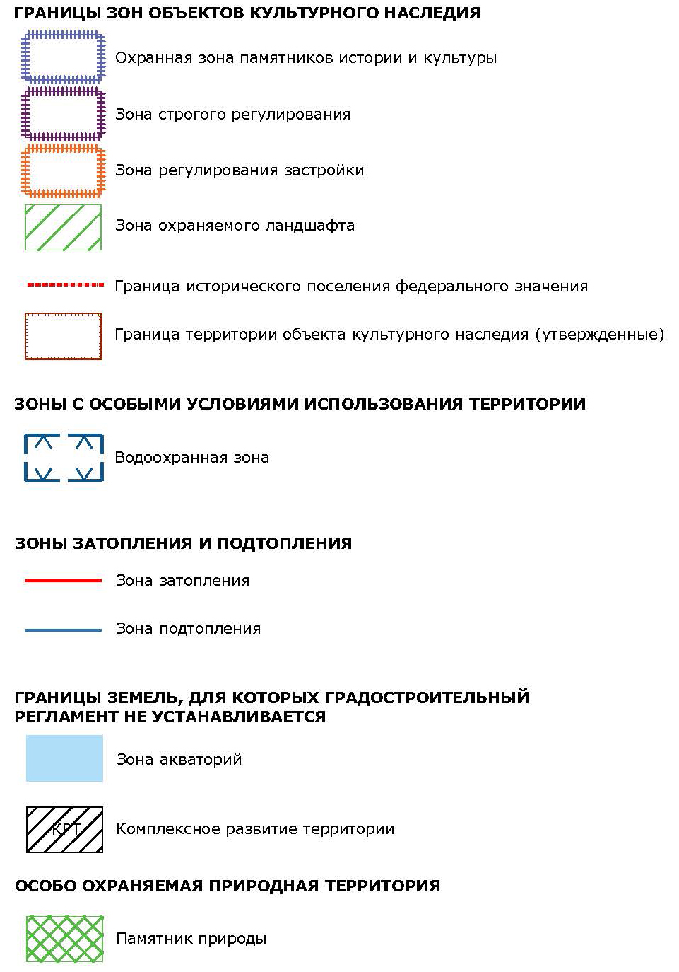

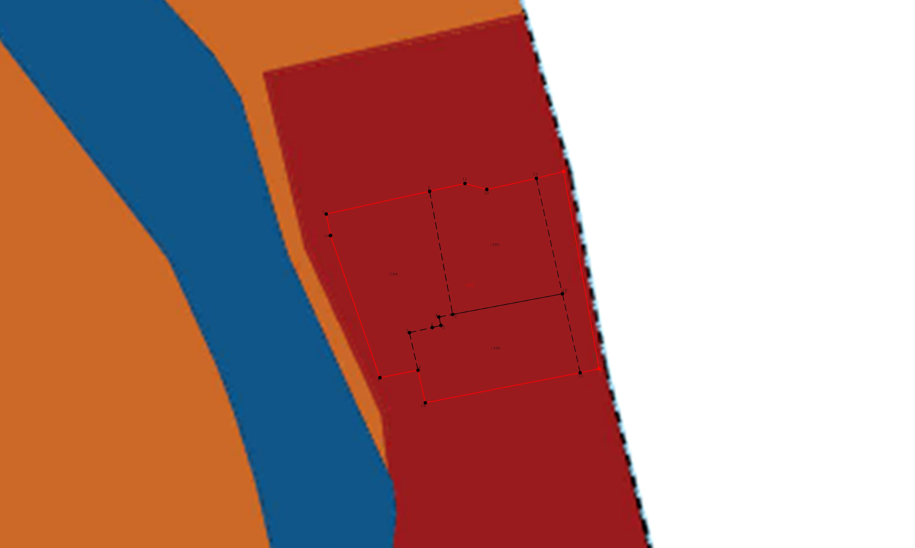
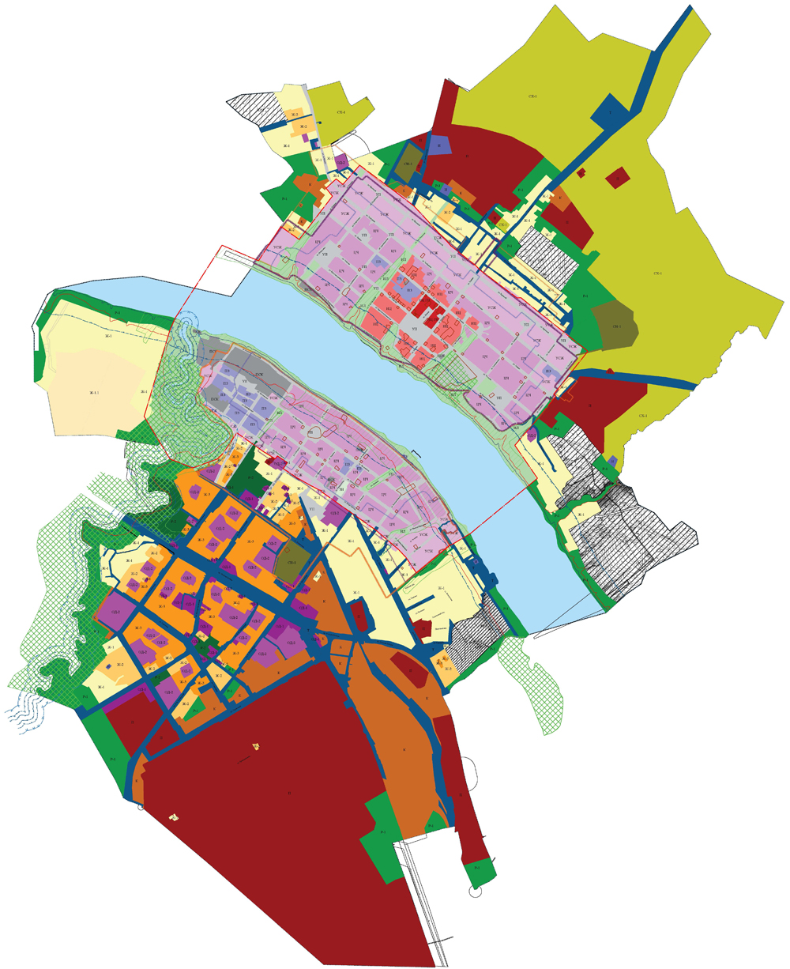
Расположение земельного участка

2. Графическая часть
2.1. Чертеж межевания территории на КПТ
Проект межевания территории
с кадастровыми номерами 76:21:010202:394, 76:21:010202:395, 76:21:010202:396, и прилегающих земель неразграниченной государственной собственности
Основная часть
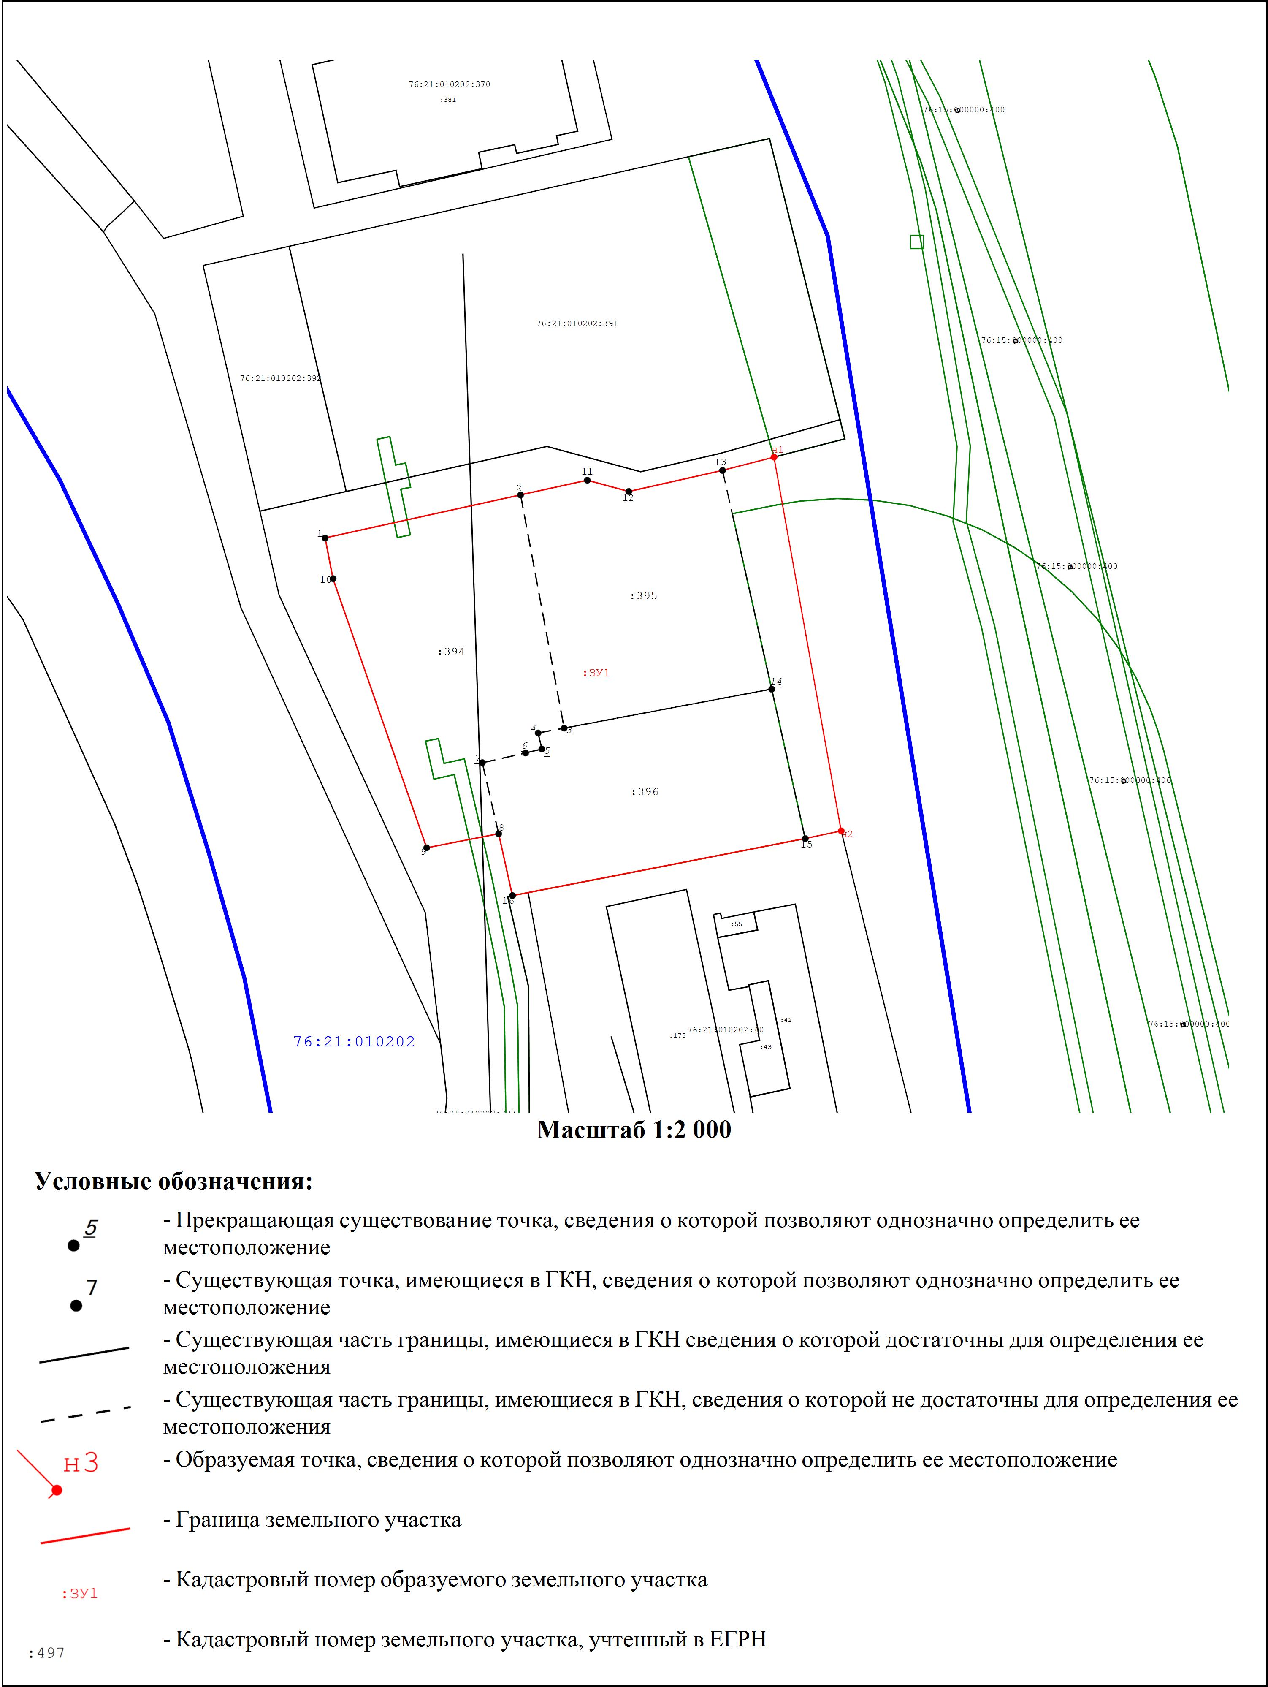

2.2. Чертеж межевания территории на растровой подложке
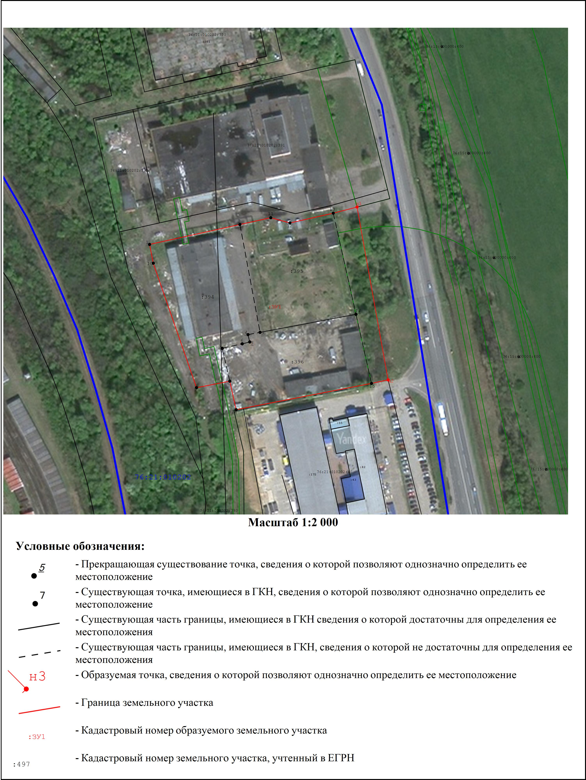

3. Материалы по обоснованию

3.1. Чертеж материалов по обоснованию проекта межевания территории
Проект межевания территории
с кадастровыми номерами 76:21:010202:394, 76:21:010202:395, 76:21:010202:396, и прилегающих земель неразграниченной государственной собственности
Материалы по обоснованию проекта

3.2. Топографическая съемка
